附件2

邱县2024年博硕引才测评试讲题目

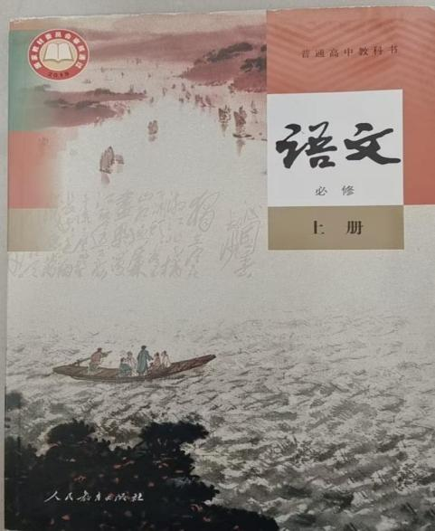
语文：必修 上册
内容：第三单元
7.归园田居（其一）
页数：59页

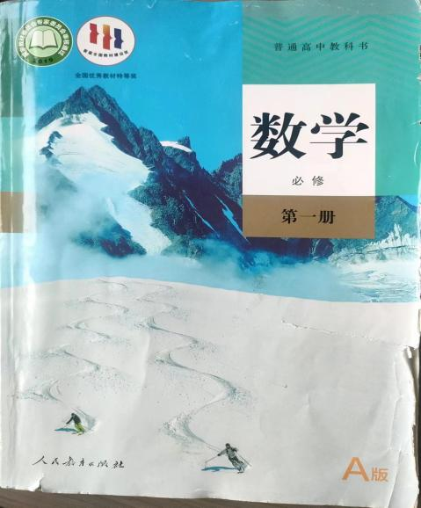
数学：必修 第一册
内容：第三章 函数及其性质
函数的基本性质--单调性
页数：76-79 页

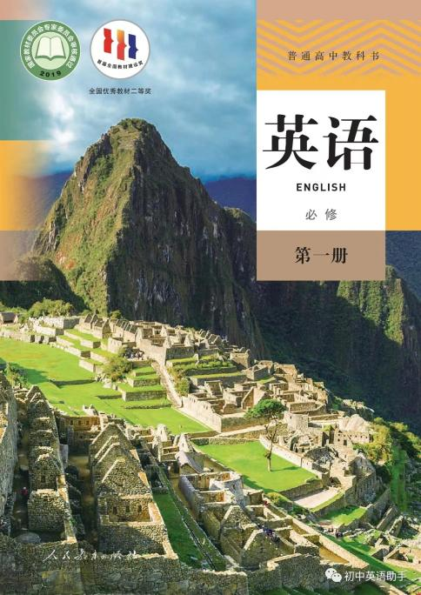
英语：必修一
内容：Unit3 Reading and
Thinking: Living Legends
页数: 38-39页

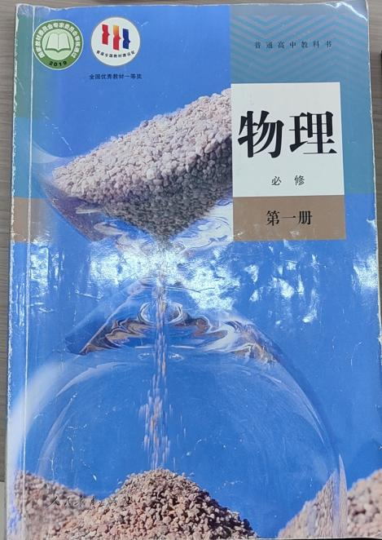
物理：必修 第一册
内容：第一章 运动的描述
3.位置变化快慢的描述—速度
页数：21-26页

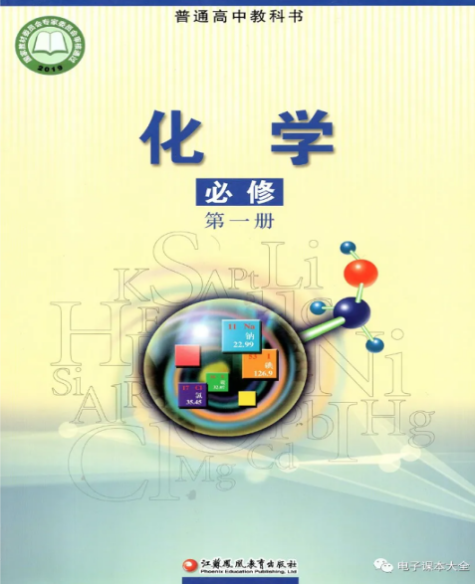
化学：必修 第一册
内容：专题3 从海水中获得的化学
物质第一单元 氯气及氯的化合物
第二节 氯气的性质及应用
页数：60-63页

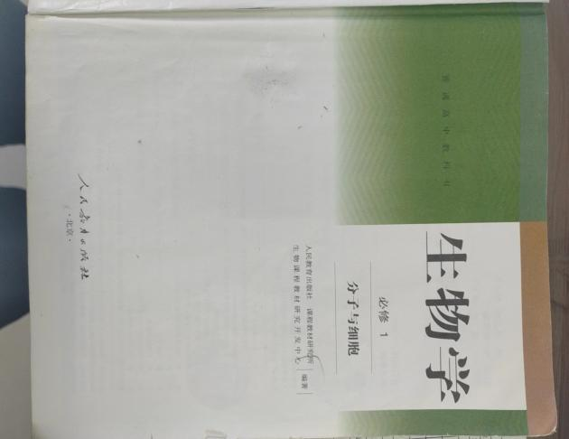
生物：必修 第一册
内容：第三章第一节细胞膜的
结构和功能
页数：40-45页

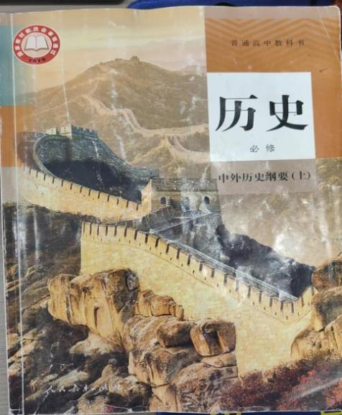
历史: 必修《中外历史纲要上》
内容: 第六单元
辛亥革命与中华民国的建立
第 18 课 辛亥革命
页数:110-114页
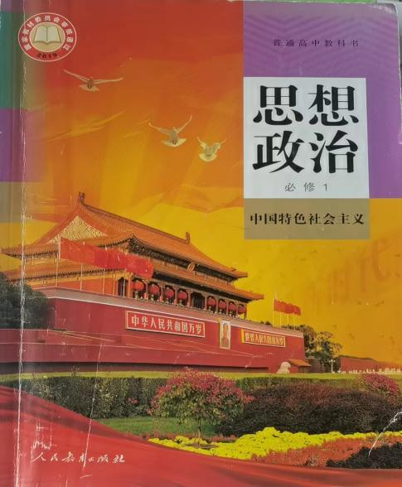
政治：必修 第一册
内容：第四课 《只有坚持和发展
中国特色社会主义才能实现中华
民族伟大复兴》
4.1 中国特色社会主义进入新时代
页数：42-47页

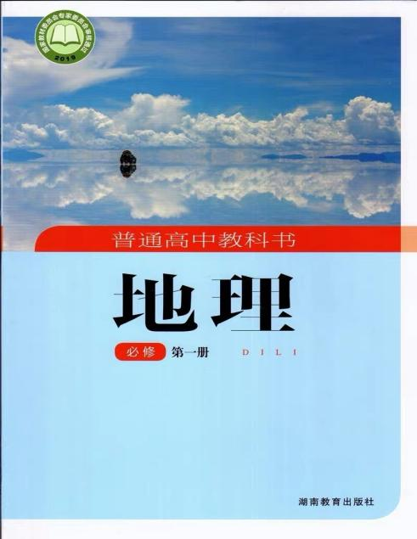
地理：必修 第一册
内容：第四章 地球上的水
1.水循环
页数：89-95页

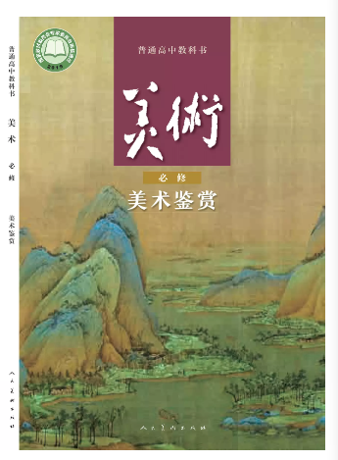
美术：人教版必修 美术鉴赏
内容：第九课 美在民间—
中国民间美术
页数：74-83页
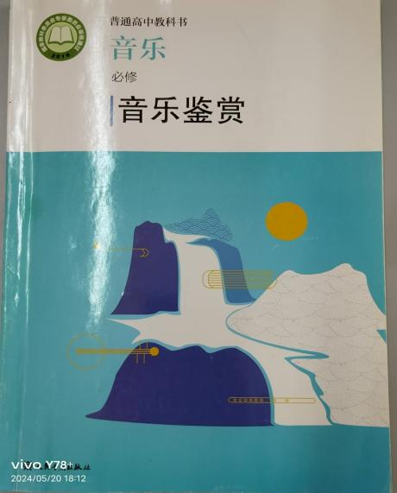
音乐： 必修 《音乐鉴赏》
内容： 第二单元
第三节 汉族民歌
页数：18--22页

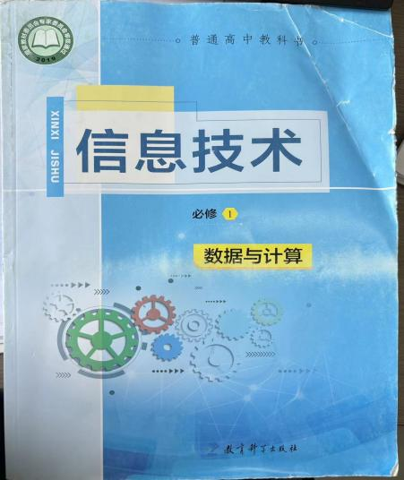
微机：必修一
内容：第二章 编程计算
2.1计算机解决问题的过程
页数：20-24页

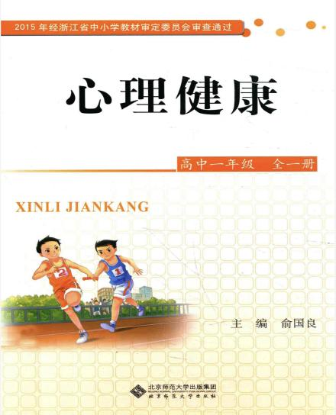
心理：北师大版高一
全一册《心理健康》
内容：第三单元 自我与自信
第六课 建立自信
页数：61-71页

